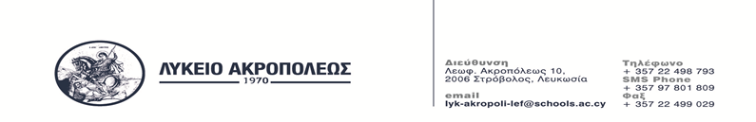

ΛΥΚΕΙΟ ΑΚΡΟΠΟΛΕΩΣ ΣΧΟΛΙΚΗ ΧΡΟΝΙΑ 2024 - 2025

Μ14

ΑΝΑΚΟΙΝΩΣΗ

Θέμα: Στρατιωτικές Υποχρεώσεις Στρατευσίμων (Λειτουργία Ηλεκτρονικής Ψηφιακής Πλατφόρμας Δήλωσης Στοιχείων Στρατευσίμων Κλάσεως 2027)

Όσοι μαθητές συμπληρώνουν κατά τη διάρκεια του 2025 το δέκατο έκτο (16ο) έτος της ηλικίας τους (δηλ. όσοι γεννήθηκαν από 1^{η} Ιανουαρίου μέχρι 31^{η} Δεκεμβρίου του έτους 2009) πρέπει να υποβάλουν Δήλωση Στοιχείων (ΔΣSΣ) μέσω της ηλεκτρονικής ψηφιακής πλατφόρμας της Κυβερνητικής Διαδικτυακής Διόδου Ασφαλείας «ΑΡΙΑΔΝΗ».
Η ηλεκτρονική ψηφιακή πλατφόρμα θα είναι ενεργή από τις 2 Ιανουαρίου και ώρα 24:00 μέχρι και την 30η Σεπτεμβρίου 2025 και ώρα 24:00.
Μαθητές οι οποίοι αντιμετωπίζουν προβλήματα ως προς την είσοδο και καταχώριση των απαιτούμενων στοιχείων στην πλατφόρμα μπορούν να ανατρέξουν στη σχετική ανακοίνωση με οδηγίες συμπλήρωσης των ΔΣΣ στην ιστοσελίδα του ΥΠΑΜ ή να απευθύνονται για παροχή οδηγιών στα κατά τόπους Στρατολογικά Γραφεία. Τα σχετικά τηλέφωνα είναι αναρτημένα στις ιστοσελίδες του Υπουργείου Άμυνας και του Γενικού Επιτελείου Εθνικής Φρουράς
Σημείωση:
Η σχετική εγκύκλιος είναι αναρτημένη στην ιστοσελίδα του σχολείου στις ανακοινώσεις για μαθητές/γονείς

10 Ιανουαρίου 2025 ΑΠΟ ΤΗ ΔΙΕΥΘΥΝΣΗ

